**华北水利水电大学大学生暑期社会实践活动**

**简 报**

**第（ 8 ）期**

**社会实践活动领导小组办公室 2019年7月10日**

★笔墨丹心走青锋，豫水行舟扬国粹

★文化下乡，精彩不断

★焦桐林下忆往昔，新老相传薪火承

★美丽乡村建设，一直在路上

**国有文萃，再萌新芽**

笔墨丹心走青锋，豫水行舟扬国粹

——国际教育学院“豫水行舟”社会实践队

琉璃厂是北京一条著名的[文化街](https://baike.baidu.com/item/%E6%96%87%E5%8C%96%E8%A1%97/3234092" \t "https://baike.baidu.com/item/%E7%90%89%E7%92%83%E5%8E%82/_blank)，具有深厚的文化底蕴，中国最大的古旧书店便坐落于此。“豫水行舟”社会实践队来到这里，学习、调研和弘扬中国书法文化，让更多人领悟书法的魅力。

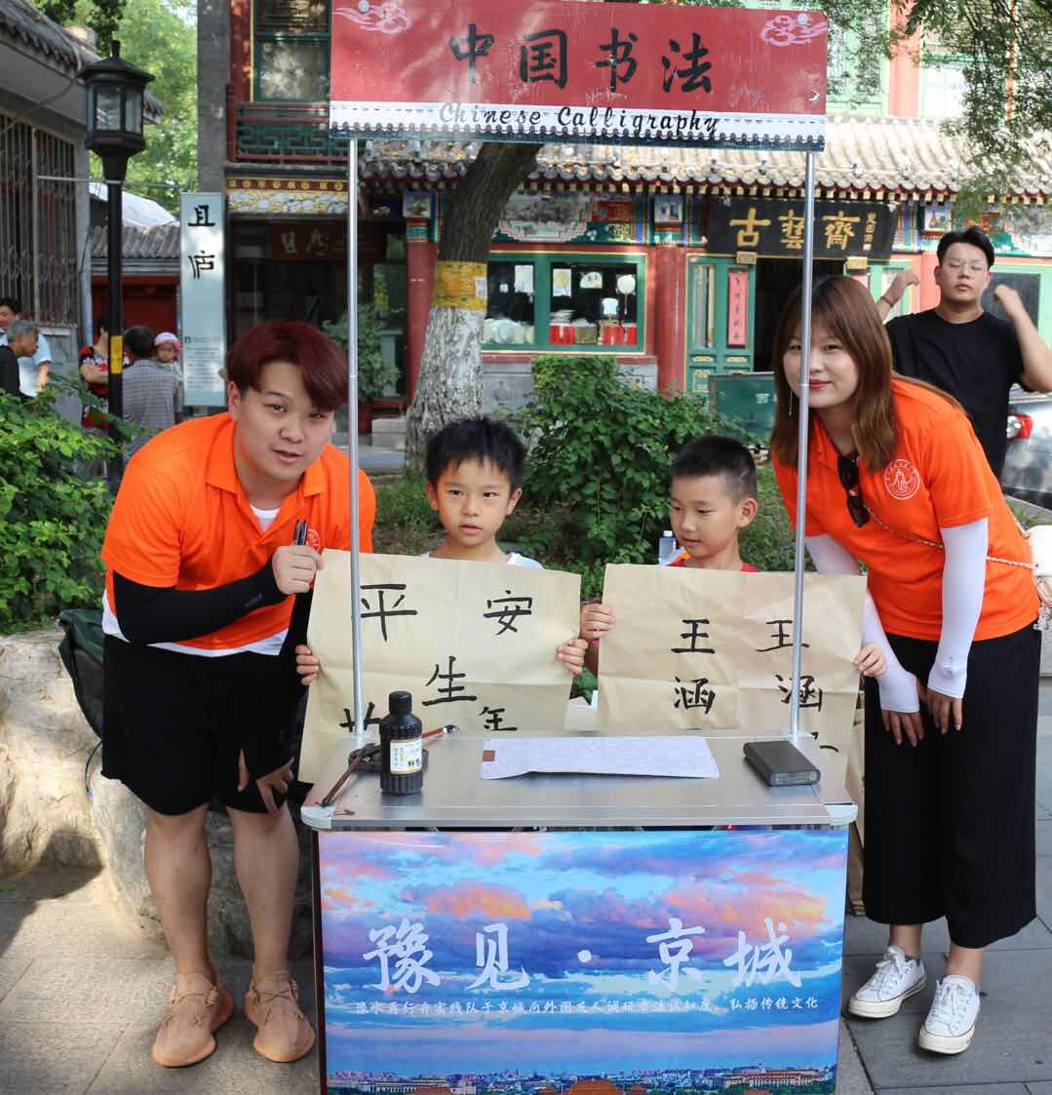

小朋友们展示自己的练习成果

学习书法要从小抓起，三到六岁正是大脑发育的黄金时期，这个阶段练习书法有利于促进孩子大脑生长发育。除此之外，学习书法可以培养良好的学习习惯、陶冶性情、锻炼意志学习，同时也可以提高孩子的审美素养。

我们也邀请了一些外国友人，来了解中国书法，对他们进行书法教学，告诉他们指、腕、肘、肩、臂等如何随着笔画的书写有节奏的运动，正确的写字姿势、执笔方法是什么，同时也将构成汉字的点、横、竖、撇、捺、折等一些汉字文化通过翻译讲授给他们。在书写前，队员们先给予示范，对要教的汉字做出范例，然后再由队长亲身教学，通过“提”和“按”来细细体会运笔中用力的轻重缓急，观察同一笔画中所呈现出来的不同效果。

外国友人学习书法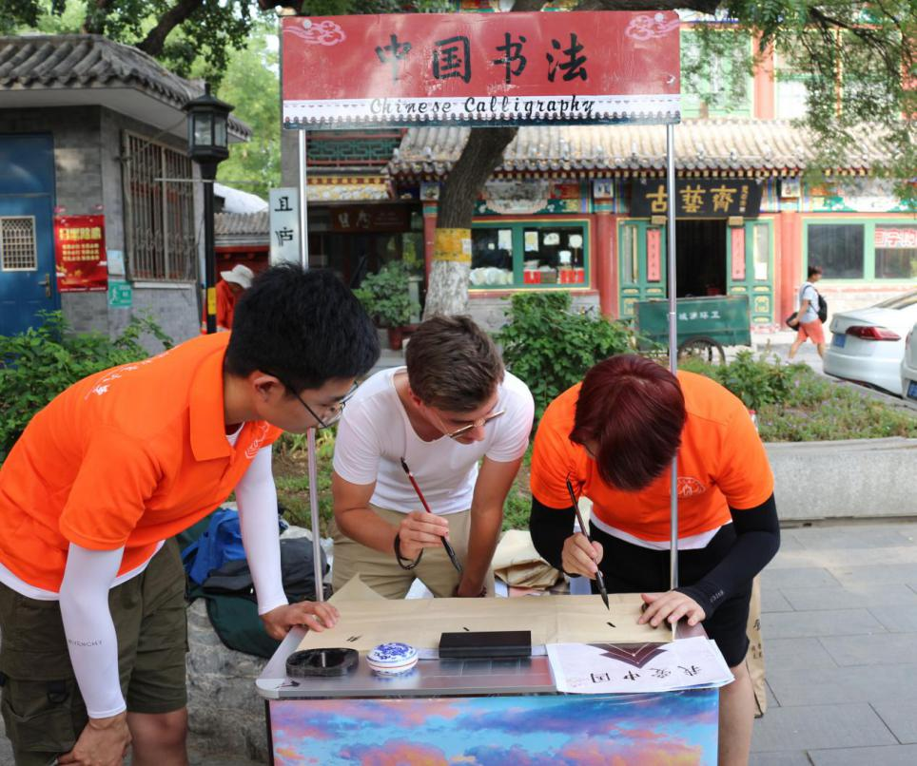

有位老爷爷已经九十多岁高龄了，写起书法来依旧苍劲有力。停笔后，老爷爷情绪激动，有感而发，讲述了自己年轻时的经历。语重心长地告诉队员们在当前的社会背景下如何提升自己、坚持自我，并建议年轻人一定要养成三个习惯：看书、练习书法、看新闻，这能够让自己静下心来，丰富自己的文化底蕴，提升自己的品味与气质，感悟人生哲理。随后老爷爷现身说法，讲述了书法如何丰富他的人生，以此来说明书法在修身养性、陶冶情操方面的益处。

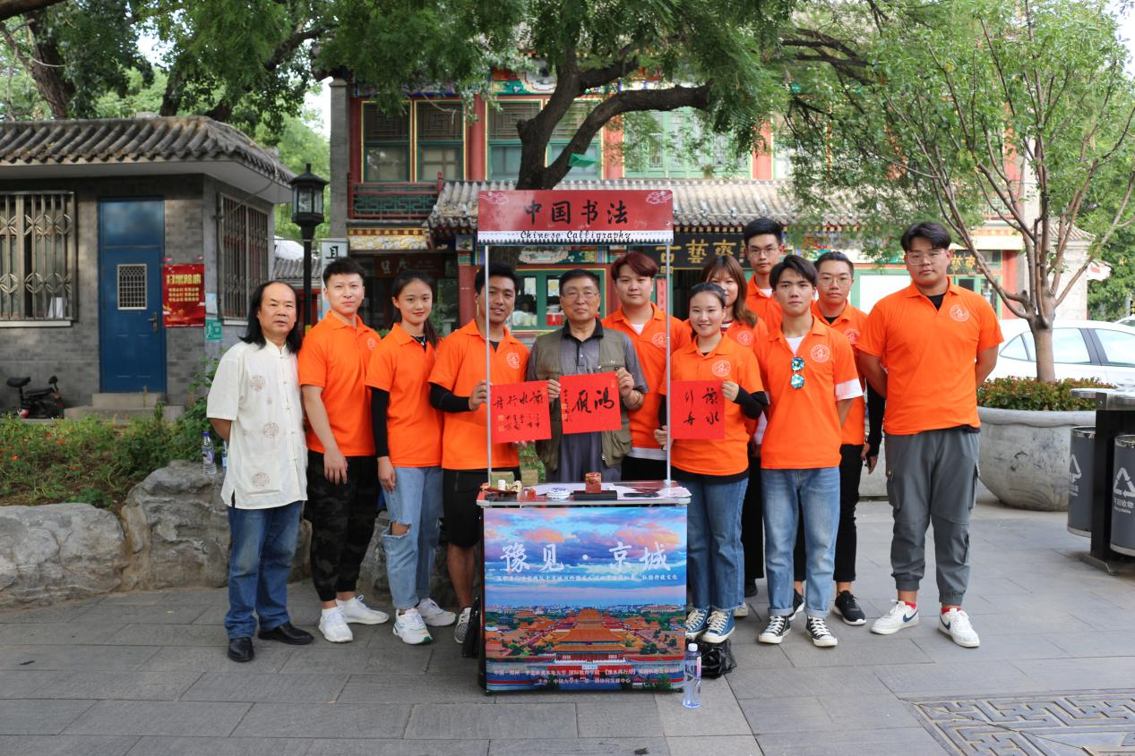

李建国将军与实践队队员合影

调研时有幸遇到中国第二炮兵装备部原副总工程师李建国将军，李将军和蔼可亲，向我们传授中国书法并为我们留下“鸿雁”墨宝。在抒发了自己对河南家乡的思念之情后，却又期望当今大学生能够像鸿雁一样飞到天南海北，传播中国优秀的传统文化。在接受采访时，李将军告诉我们说：在中国国家综合实力不断增长的前提下，现如今是学习书法最好的时机，是传播书法文化的春天，也是弘扬中华民族优秀文化的最好时期。采访结束后他为华北水利水电大学国际教育学院题字，并书写下华北水利水电大学校训“情系水利，自强不息”希望华水学子遵守校训，作出彩华水人。

听完将军的话，我们深有感触，当今世界，各国之间综合国力竞争日趋激烈，文化在综合国力竞争中的地位和作用越来越突出，文化的力量深深熔铸在民族的生命力、创造力和凝聚力之中，是综合国力的重要标志。因此，文化竞争力受到世界各国关注。我国是最大的发展中国家，要在激烈的国际竞争中立于不败之地，必须把文化建设作为社会主义现代化建设的重要战略任务，牢牢把握先进文化的前进方向，大力弘扬民族精神，优先发展教育和科技，为科技建设提供正确的方向保证、不竭的精神动力和强大的智力支持。所以中国的传统文化不能丢，我们青年人要去传承和弘扬，让中国文化走向世界。

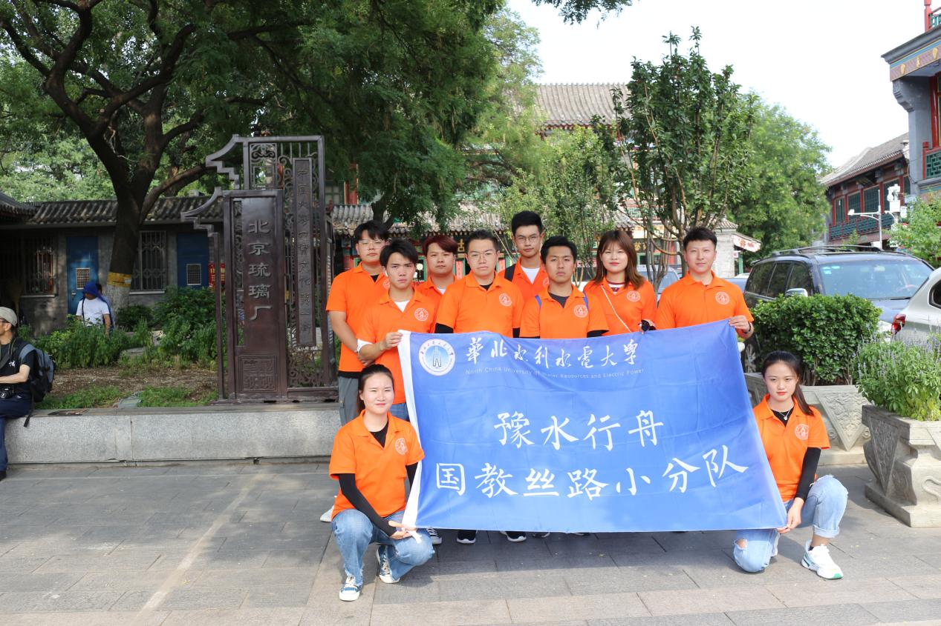

实践队于琉璃厂门口合影

文化下乡，精彩不断

——数学与统计学院蒲公英筑梦队

伴随着朝阳升起，蒲公英筑梦队开始了新一天的社会实践——文艺汇演。

7月9日是农历的六月初七，恰逢当地的庙会。蒲公英筑梦队在上午选择逛一逛当地的庙会，体会当地的文化特色和风土人情。

在庙会上，有许多来自其他村的人在卖东西。琳琅满目的小玩具、应有尽有的家用餐具、各式各样的种子还有令人馋涎欲滴的小零食……借着庙会的时机，队员们看到了许多平时生活中看不到的物品，既惊奇又高兴。

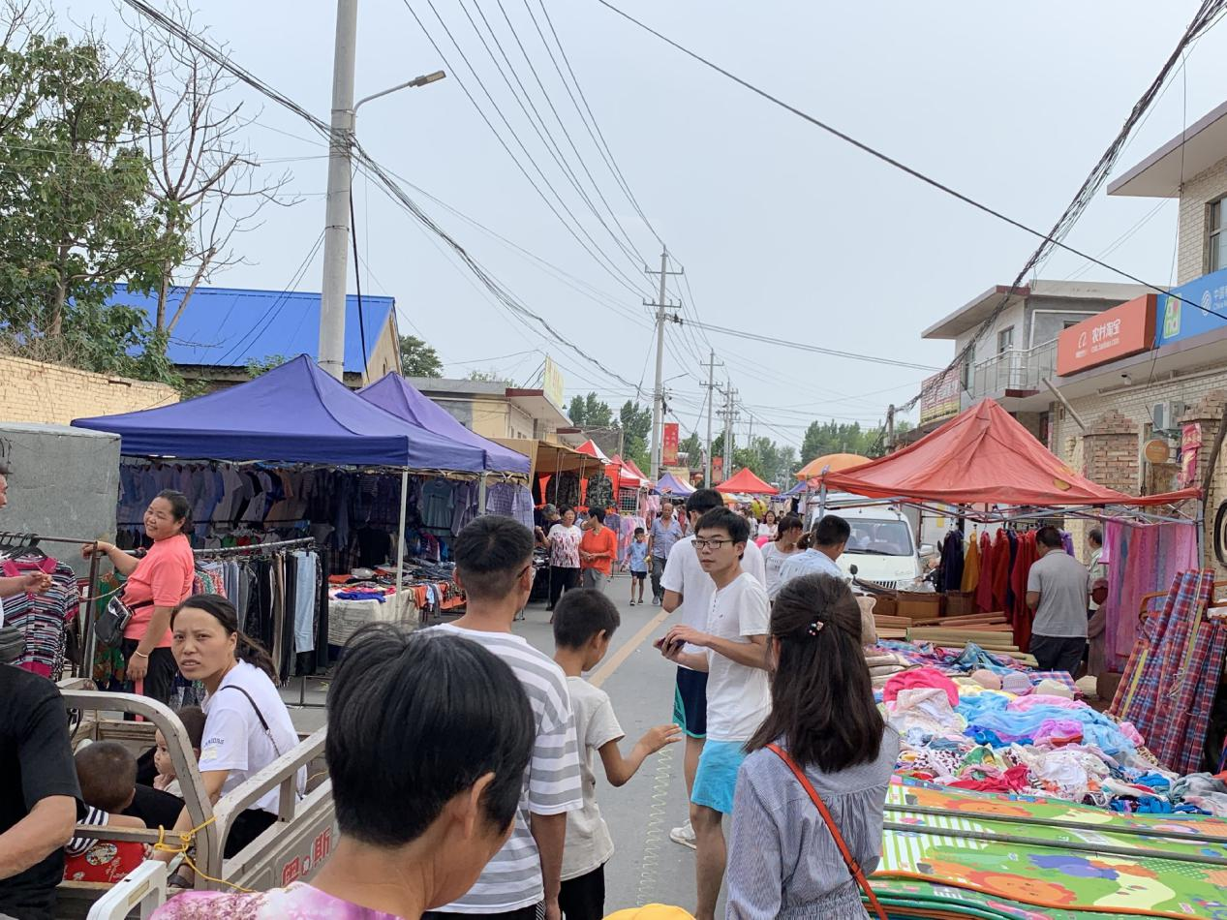

当地庙会

实践队的成员们一致决定在晚上为当地居民准备一场演出。为了能展现出最好的水平，听到村民们的欢声笑语，队员们整个下午都在紧张有序地进行排练。然而，一场突如其来的大雨打乱了我们的计划。排练地点被迫由室外改到了室内。就在大家担心晚上的演出能否正常进行时，雨突然停了，排练得以顺利进行。

正式演出开始。刑凯悦同学演唱了一曲《梨花颂》，赢得了观众的一致好评，就连戏班工作人员都赞叹不已。其他的节目也一样精彩。《光辉岁月》、《国家》等歌曲获得了观众们的热烈掌声。小品《爸爸爸爸爸爸》、《昨天今天明天》中幽默的话语使得现场笑声不断。女队员们的啦啦操表演更是吸引了其他学校的学姐们的围观。

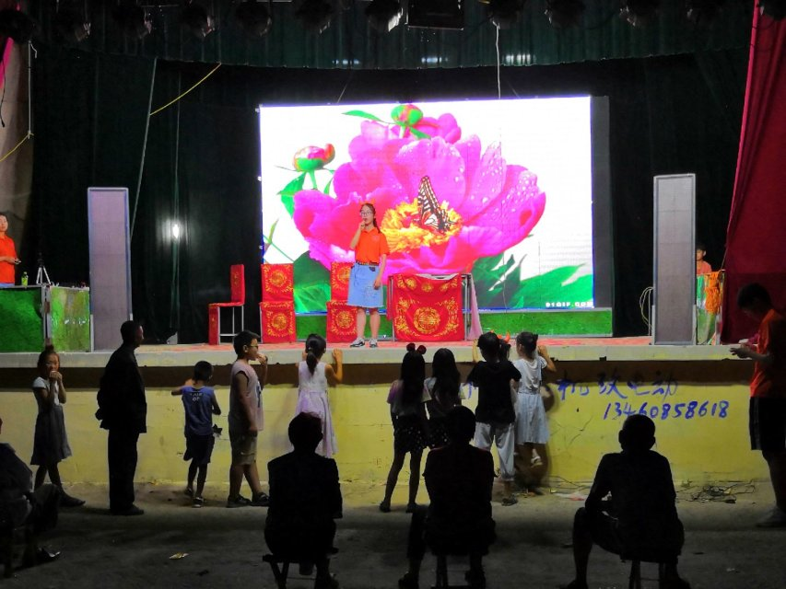

《梨花颂》表演

在一片欢笑声中，两个小时的文艺汇演落下了帷幕，表演取得了成功，大家开心的笑脸为当天的社会实践画下了圆满的句号。

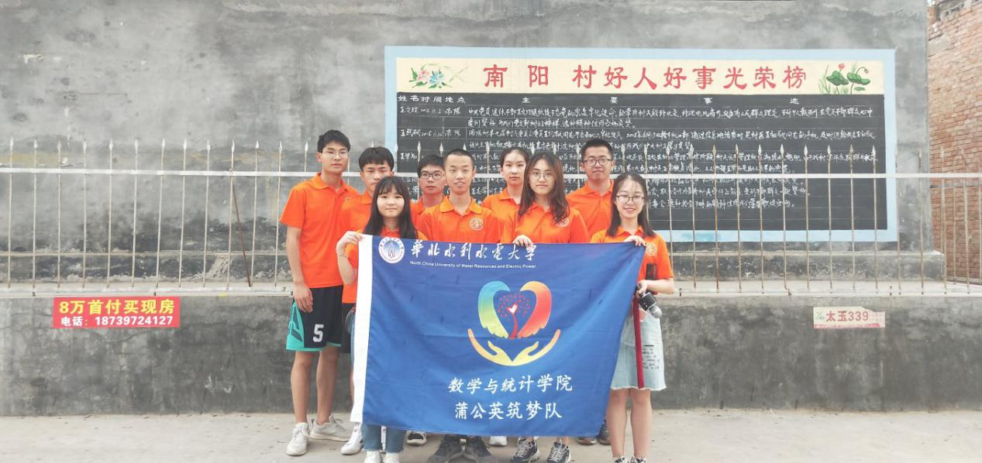

队员合影

焦桐林下忆往昔，新老相传薪火承

——物电学院“同走兰考路，共筑中国梦”历史成就观察团

7月9日，物理与电子学院“同走兰考路，共筑中国梦”历史成就观察团在兰考县展览馆与焦桐广场开展了调研活动，深入了解兰考县种植泡桐的历史及其价值以及焦书记带给兰考的巨大改变。

走在焦桐路上，放眼望去，四周尽是高大笔直的泡桐树。其中最高大的一棵树木吸引了全体团队成员的目光，那正是焦书记在1963年亲手种下的。几十年过去了，焦桐广场的树木换了一代又一代，只有这棵“焦桐”依然屹立在这里，见证兰考这几十年来的风云变化，它已经成为兰考人民的精神象征。在它的正对面是以“弘扬焦裕禄精神”为主题的全国党员领导干部党性教育培训基地——焦裕禄干部学院，这棵“焦桐”见证了全国一批又一批优秀党员干部来这里学习、传承焦裕禄精神。习总书记于2014年也在此亲手种下第二代焦桐，探寻焦裕禄精神在新时代发展的新内涵。

在“焦桐”树下我们采访了刘爷爷，他当年跟随焦书记建设兰考的步伐最后定居于此。刘爷爷向我们讲述了那段艰苦难忘的历史岁月：“当时焦书记在兰考最后的一段日子里，身体条件十分恶劣，一整天基本都不吃不喝，忍受着难以想象的痛苦，但他依旧坚持来到工地现场，亲自考察我们的工作情况。”说着说着，刘爷爷眼眶泛红，成员们也逐渐湿了眼眶。

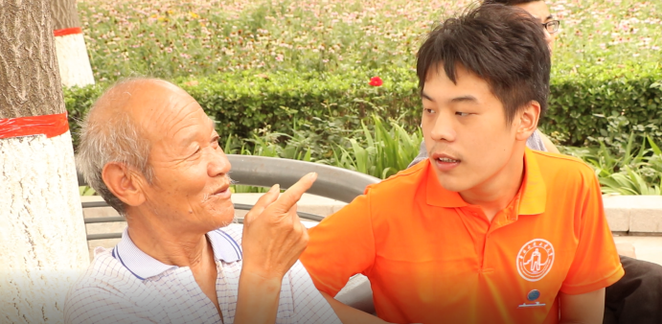

焦桐树下采访刘爷爷

随后，我们来到了位于焦桐广场东边不远处的朱庄社区党群服务中心，在这里我们遇到了刚刚退休，却依然坚守在社区服务岗位的朱庄社区上一任支书，70多岁的中共党员张双力。他向我们讲述了兰考这几十年来的巨大变化。焦桐广场在六十年前还是黄沙漫天、沙丘遍地，焦书记与饲养员肖位芬经过彻夜的长谈决定在兰考栽种泡桐来防风固沙。如今，当年的不毛之地已经变成绿荫环绕的幸福之地、财富之地。泡桐不仅能够防风固沙，还能够制作各式各样的木制工艺品与乐器，远销海内外，成为兰考经济发展的新引擎，泡桐也成为兰考的一座“绿色银行”。张爷爷也向我们讲述了他对焦裕禄精神的理解，他认为党员干部应该学习焦裕禄实事求是、艰苦朴素、亲民爱民、工作朴实、全心全意为人民服务的精神，时刻与人民同呼吸共命运，他认为我们学生更应该认真学习、以实际行动践行焦裕禄精神。虽然现在是和平年代，但作为新时代的大学生也应该有紧迫感、责任感，我们承担着实现中华名民族伟大复兴的中国梦的重任，焦书记是我们学习的楷模。

兰考的变化是巨大的，从最初的荒芜到如今的繁华、从原先的全国贫困县到2017年率先脱贫，都是焦裕禄精神指导下一代又一代兰考人不懈奋斗的成果。我相信随着全国上下对焦裕禄精神的进一步深入学习，未来的兰考、未来的中国必将在我们这一代青年人手中建设的更加美丽富强，走向更加辉煌的明天。

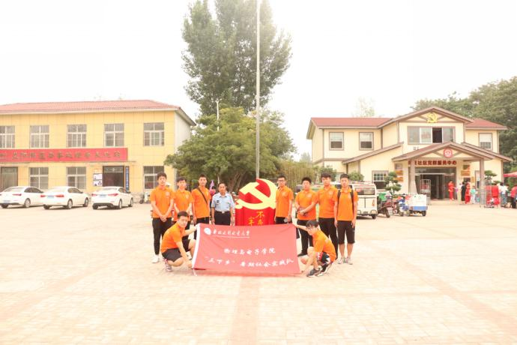

队员于朱庄社区门口合影

美丽乡村建设，一直在路上

——公共管理学院环保游击队

为了能够尽自己最大的努力为国家建设增砖添瓦，为垃圾分类和美丽乡村建设贡献一份自己的微薄之力。7月8日队员们早早的起床，在赶往公交站的途中观察了兰考县城中垃圾分类处理现状，并将其和农村进行对比。队员们发现县城中道路相对整洁，环卫工人的日常清洁、人们环保意识都是保持街道洁净的重要原因。

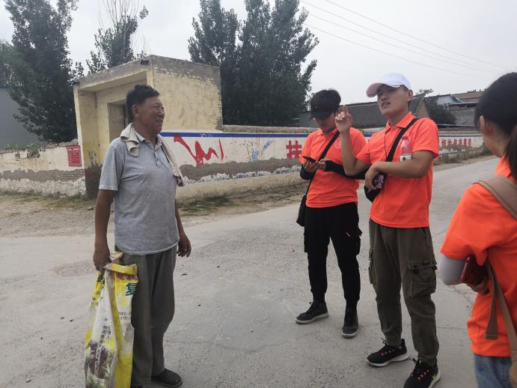

队员们向当地居民了解情况

公交车颠簸了半个小时后，我们到达了目的地——狮子堌。该村的村干部向我们讲述了近几年当地有关垃圾分类处理的政策，例如每天早晚会有清洁工进村清理垃圾桶里的垃圾、村里的道路上也保证每间隔200米有一个垃圾桶方便村民投放垃圾、垃圾处理措施逐渐完善等。但垃圾分类处理相关的政策落实还有所欠缺，需要进一步推进。

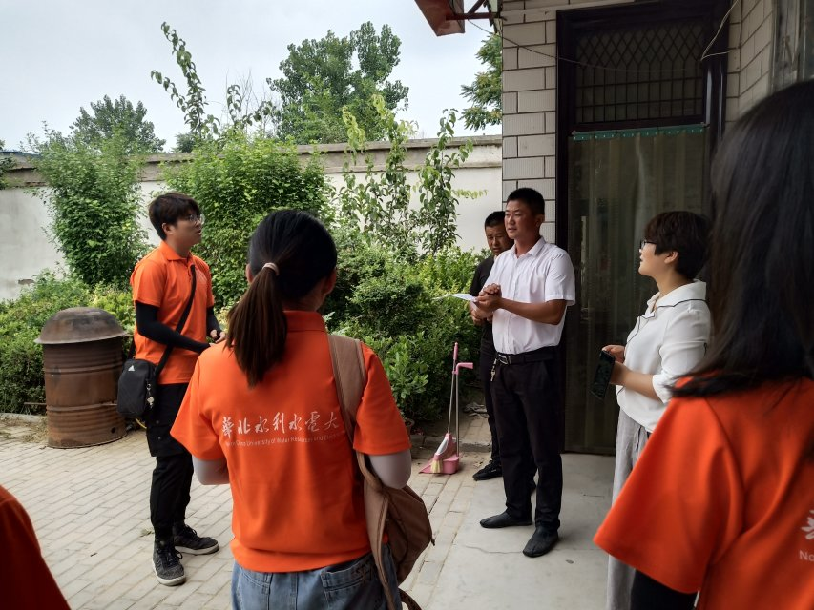

队员向村干部咨询情况

简单了解后，队员们分成两队分别对村里各处进行实地考察，发现了许多潜在的问题：建材垃圾露天堆放、部分河边垃圾倾倒导致河沟水污染严重、农田旁有用完的农药袋、垃圾混投等等。随着生活水平的提高，人们生活环境也提出了要求，村民渴望美丽乡村建设早日完成。但这并不是一朝一夕就可以做到的的，需要各方面的全力配合，国家也在不断完善相关政策，美丽乡村建设一直在路上。

**指 导：**祁 萌

**主　　审**：柴延艳

**主　　编：**任 智

**执行主编：**郑泽冰 葛晴 李变丽 田子涵 王雅歆 曹伊琳

**联系地址：**华北水利水电大学团委(450011)

**联系电话：**0371-69127469

**电子邮箱：**1319106927@qq.com

**报：**团省委、校党委

**送：**党群各部门、各院、部、处